Universidade Federal do Amazonas
Faculdade de Tecnologia
Departamento de Eletrônica e Telecomunicações

Laboratório de Princípios de Comunicação
Experimento 6:Detector de Envoltória

Professor: Niomar.
Alunos: Cleomar da Silva Barbosa. Matrícula: 20010101.
Fernando da Rocha Meira. Matrícula: 20310082.

Manaus, 24 de abril de 2006.

Circuito Implementado no Laboratório

- Acoplamos na saída do circuito da Modulador AM do experimento anterior o detector de envoltória;
- Calculamos os parâmetros do filtro do detector utilizando a seguinte equação:
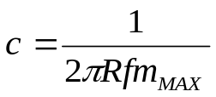
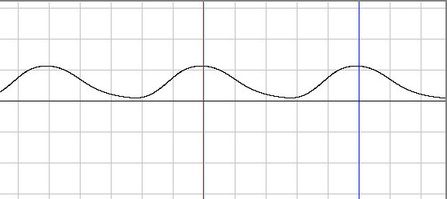
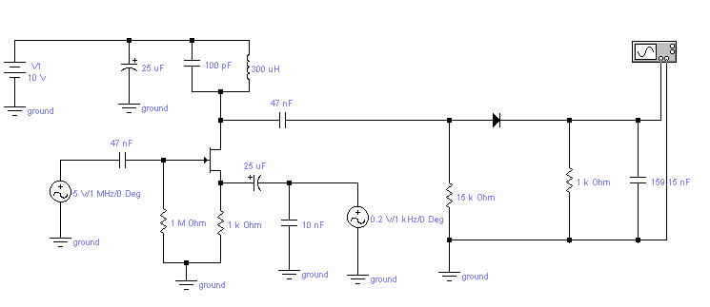
Resultado Obtido

Conclusões

- Obtivemos na saída do detector o sinal de áudio recuperado com algumas pequenas discrepâncias, isto se deve a característica do circuito.
- Concluímos que no caso de circuitos de detector de envoltória caso o circuito seja AM DSB/SC, nos receptores deve ser injetada a portadora, para poder recuperar o sinal em toda sua integridade, o que encarece um pouco os circuitos receptores.

